Неделя 05. Колоночные СУБД (ClickHouse)
Анализ логов веб-сервиса
В данном проекте нужно было:
- Создать или найти набор данных логов веб-сервиса в формате CSV или JSON
- Установить или использовать облачный сервис ClickHouse
- Ознакомится с основными командами для работы с ClickHouse
- Создать таблицу в ClickHouse для хранения логов с подходящими типами данных для каждого поля
- Загрузить данные из CSV или JSON файла в созданную таблицу
- Выполните запросы для анализа данных
- Попробовать изменить структуру таблицы или запросы, чтобы улучшить производительность
- Использовать инструмент визуализации для создания дашборда, который отображает ключевые метрики (опционально)
Реализация задания
- Генерация данных
Данные генерируются скриптом «logsGenerator.py» объемом 1 млн строк.
Логи отсортированы по timestamp и сохранены в CSV-файл «web_logs.csv». Формат файла: CSV с заголовками.
- Структура данных
- timestamp (DateTime) — дата и время запроса
- user_id (UInt64) — идентификатор пользователя
- url (String) — запрашиваемый URL
- response_time (UInt32) — время ответа сервера в миллисекундах
- status_code (UInt16) — HTTP статус-код ответа
- Развертывание и создание таблицы в ClickHouse
ClickHouse разворачивается через Docker Compose.
Создание таблицы выполняется автоматически при инициализации контейнера через SQL-скрипт «sql/create_table.sql».
- Загрузка данных в ClickHouse
Данные из «web_logs.csv» загружаются в таблицу web_logs командой:
docker exec -i clickhouse_container clickhouse-client --user ch_user --query="INSERT INTO web_logs FORMAT CSVWithNames" < web_logs.csv
После загрузки корректность проверяется запросом:
SELECT count(*)
FROM web_logs;
- Анализ данных
Запросы анализа сохранены в файле «selects.sql» и включают:
  - Нахождение общего количества запросов за каждый день;
  - Определение среднего времени ответа для каждого URL;
  - Подсчет количества запросов с ошибками;
  - Нахождение топ-10 пользователей по количеству запросов.
- Оптимизация
Для улучшения производительности была создана новая таблица с партиционированием. Реализация представлена в «partition.sql».
Для реализации использовался движок MergeTree и партиционирование по месяцам, что позволяет ускорять запросы с фильтрами по дате.
- Визуализация (опционально)
Для визуализации результатов анализа был создан дашборд в Power BI на основе данных, полученных запросами к ClickHouse.
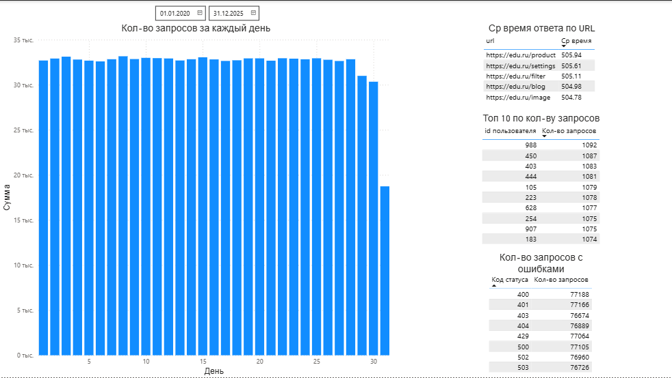
Выводы
- Распределение запросов по дням является равномерным.
  - Минимальное - 370-400 запросов в день,
  - Максимальное - 520-530 запросов в день.
- Различия между средним временем ответа по URL минимальны.
  - Среднее значение - 505 мс.
- Распределение по статус-кодам равномерное.
  - Диапазон - 76-77 тысяч раз.
- Разница между топ-10 пользователей минимальна.
  - Распределение – 1090-1070 запросов.
- Данные распределены равномерно, что соответствует искусственной генерации данных.

